Se celebra en Piloña la Feria AsturCaza 2019
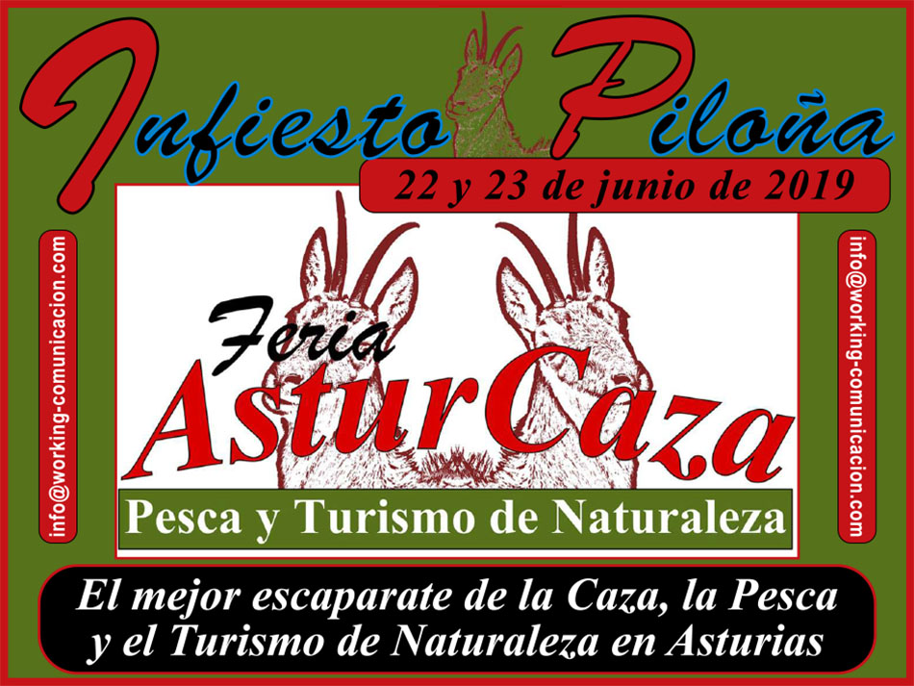
Organizada por La Asociación de Cazadores de Piloña “ASDECA-Monte Cayón” y Working Comunicación, la VI Edición de la Feria AsturCaza, Pesca y Turismo de Naturaleza celebrará su edición de 2019 en InfiestoPiloña.
Valentín Morán, Presidente de la Federación Asturiana de Caza participa en la inauguración de la Feria AsturCaza 2019 en Piloña.
Los días 22 y 23 de junio Piloña será el escaparate de referencia en el calendario nacional de eventos del sector de la Caza, la Pesca y el Turismo de Naturaleza, una plataforma donde se darán cita profesionales de referencia y empresas de servicios afines a estos sectores con su público objetivo.
Los aficionados a estos deportes tendrán su cita obligada en Infiesto-Piloña durante todo el fin de semana en horario ininterrumpido de 11:00h a 20:30h. La entrada a la Feria será libre y gratuita.
La Plaza del Ganado acogerá durante todo el fin de semana exposición comercial, exposición de trofeos de caza, exposición de vehículos, talleres temáticos para niños impartidos por la Fundación Oso de Asturias, showcooking con degustación, exposición de perros, exposición fotográfica de caza y naturaleza, subasta de caza, sorteo de caza menor, comida social de socios de ASDECA, demostración de lances en el río Piloña, demostración de tiro con arco, talleres de montaje de mosca para la pesca, entrega de premios de la I edición del Concurso de Perro de Rastro, asamblea socios de ASDECA…
En el Coto de Caza de Piloña tendrá lugar el sábado 22 y el domingo 23 de junio la I Edición del Concurso de Perro de Rastro – Modalidad Jabalí Salvaje-.
El sábado 22 de junio la Casa de Cultura de Infiesto-Piloña acogerá durante toda la Jornada conferencias y mesas de análisis y opinión de caza y pesca.
La mañana del domingo 23 de junio en el Prao de la Piscifactoría, en Infiesto, tendrán lugar tres exhibiciones y demostraciones con Perros. La Asociación Española del Perro de Sangre -AEPES- realizará una demostración. El Club de Cazadores de Becada de Asturias realizará una exhibición de Perro de Muestra y la Unidad Canina del Principado de Asturias realizará una exhibición con perros detectores de la lucha contra el veneno en Asturias.
Taller para Niños: Experto en Osos. El sábado 22 de junio en la Carpa y en horario de mañana y tarde tendrán lugar los Talleres para niños impartidos por la Fundación Oso Asturias. Serán dos talleres para grupos de entre 15 y 20 niños. Mediante una breve introducción y dos juegos grupales los niños participantes describirán curiosidades sobre el Oso Pardo Cantábrico. Con la finalidad de premiar el aprendizaje, los niños participantes recibirán un Diploma de Experto en Osos.
Demostración de Lance y Talleres de Montaje de Mosca para la Pesca. El sábado 22 de junio a las 12:00h tendrá lugar la Demostración de Lance y la mañana del domingo 23 de junio tendrán lugar los Talleres de montaje de mosca para la pesca, ambas actividades serán realizadas e impartidas por los Campeones Mundiales de Pesca a Mosca Pablo Castro Pinos y David Fernández con la colaboración del Club de Pesca Río Piloña.
Tiro con Arco: Durante toda la jornada del sábado 22 la Carpa acogerá un campo de Tiro con Arco con la finalidad de que todas aquellas personas interesadas en este deporte puedan practicarlo bajo la supervisión de monitores de la Asociación de Arqueros de Lugones ARLUTEVA.
Los ShowCooking con degustación serán la mañana del Domingo en la carpa de la Plaza del Ganado. Serán dos demostraciones basadas en Gastronomía de Caza. La primera, a partir de las 11.30h ‘Cocina de caza para llevar’ a cargo de José Llera, Maestro pastelero. A continuación David Montes, Chef en el Grupo Manzano, realizará ‘La Cocina de Caza puesta al día’.
Además, paralelamente a la Feria, diez Restaurantes del Concejo ofrecerán menús gastronómicos basados en la caza y la pesca. Los restaurantes que elaborarán estos menús son La Posada De Barro, Mesón Sidrería Triana, Restaurante Casa Maruja, Casa Marta, Restaurante Rosales, Hotel Restaurante Benidorm, Bar Restaurante La Vega ‘Lo De Pelayo’, Restaurante Los Caños, Restaurante La Roca y Restaurante Casa Amancio.
Los cazadores y pescadores contarán con la participación como expositores de puestos con todo tipo de artículos para la caza, pesca, accesorios para los perros, visores, cuchillería, artesanía…
Al ser una Feria donde el público acude en familia, contará también con un espacio dedicado a la gastronomía con puestos de pan y dulces, embutidos de caza, mermeladas, conservas…

